Môn học/hoạt động giáo dục: |  | TỰ NHIÊN VÀ XÃ HỘI | Lớp 2B
Tên bài dạy: | MUA, BÁN HÀNG HÓA |  | Tiết: | 28

I. YÊU CẦU VẦN ĐẠT
a. Mức độ, yêu cầu cần đạt
- Kể tên được một số hàng hóa cần thiết cho cuộc sống hằng ngày.
- Nêu được cách mua, bán hàng hóa trong cửa hàng, chợ, siêu thị, hoặc trung tâm thương mại.
- Nêu được lí do vì sao phải lựa chọn hàng hóa trước khi mua.
b. Năng lực
- Năng lực chung:
- Năng lực giao tiếp, hợp tác: Trao đổi, thảo luận để thực hiện các nhiệm vụ học tập.
- Năng lực giải quyết vấn đề và sáng tạo: Sử dụng các kiến thức đã học ứng dụng vào thực tế, tìm tòi, phát hiện giải quyết các nhiệm vụ trong cuộc sống.
- Năng lực riêng:
- Đặt được câu hỏi để tìm hiểu về hoạt động mua, bán hàng hóa.
- Biết quan sát, trình bày ý kiến của mình về hoạt động mua, bán hàng hóa.
c. Phẩm chất
- Biết lựa chọn hàng hóa phù hợp về cả giá cả và chất lượng.
II. ĐỒ DÙNG DẠY HỌC
a. Giáo viên
- Kế hoạch bài dạy
- Các hình trong SGK.
- Vở Bài tập Tự nhiện và Xã hội 2.
- Bộ thẻ chữ (mỗi nhóm một bộ).
- Các thẻ tiền và túi vải.
b. Học sinh
- SGK.
- Tranh ảnh, tư liệu sưu tầm liên quan đến bài học (nếu có) và dụng cụ học tập theo yêu cầu của GV.
III. CÁC HOẠT ĐỘNG DẠY HỌC CHỦ YẾU
TG | HOẠT ĐỘNG CỦA GIÁO VIÊN | HOẠT ĐỘNG CỦA HỌC SINH
3’  28’  4’ | 1. HOẠT ĐỘNG KHỞI ĐỘNG  a. Mục tiêu: Tạo tâm thế hứng thú cho học sinh và từng bước làm quen bài học.  b. Cách thức tiến hành:  - GV giới thiệu trực tiếp vào bài Mua, bán hàng hóa (tiết 2)  2. HOẠT ĐỘNG HÌNH THÀNH KIẾN THỨC MỚI  Hoạt động 3: Khám phá về hoạt động mua, bán hàng hóa ở siêu thị  a. Mục tiêu:  - Nêu được cách mua, bán hàng hóa ở siêu thị.  - Biết quan sát, trình bày ý kiến của mình về hoạt động mua, bán hàng hóa ở siêu thị.  b. Cách tiến hành:  Bước 1: Làm việc theo cặp  - GV yêu cầu HS quan sát hình SGK trang 54, 55 và trả lời câu hỏi:  + Các quầy trong hình bán gì?  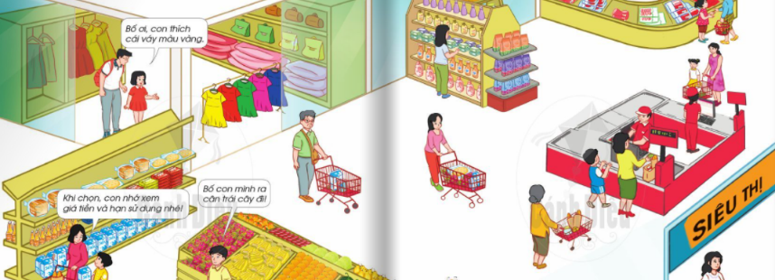  + Nêu cách mua, bán hàng hóa ở siêu thị?  Bước 2: Làm việc cả lớp  - GV mời đại diện một số HS lên trình bày kết quả làm việc trước lớp.  - GV yêu cầu các HS còn lại nhận xét, bổ sung câu trả lời của các bạn.  - GV hoàn thiện phần trình bày của HS.  Hoạt động 4: Liên hệ thực tế  a. Mục tiêu: Giới thiệu được hàng hóa gia đình thường mua ở siêu thị.  b. Cách tiến hành:  Bước 1: Làm việc nhóm 4  - GV yêu cầu từng HS trong nhóm trả lời câu hỏi:  + Kể tên siêu thị gia đình em thường mua hàng?  + Gia đình em thường mua gì ở siêu thị?  - GV khuyến khích HS giới thiệu có ảnh minh họa siêu thị.  Bước 2: Làm việc cả nhóm  - GV mời đại diện một số HS lên trình bày kết quả làm việc trước lớp.  - GV yêu cầu các HS còn lại nhận xét, bổ sung câu trả lời của các bạn.  - GV hoàn thiện phần trình bày của HS.  - GV giới thiệu thêm cho HS về trung thâm thương mại:  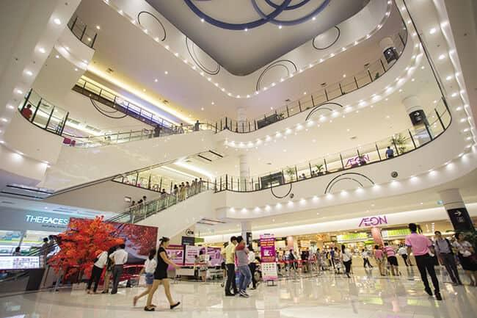  + Trung tâm thương mại bao gồm tổ hợp các loại hình cửa hàng, cơ sở hoạt động dịch vụ; hội trường, phòng họp, văn phòng cho thuê,...được bố trí, tập trung, liên hoàn trong một hoặc một số công trình kiến trúc liền kề; có các phương thức phụ văn minh, thuận tiện.  + Quy mô của trung tâm thương mại to hơn siêu thị. Siêu thị chỉ bao gồm các cửa hàng hiện đại; kinh doanh tổng hợp, không bao gồm: các cơ sở hoạt động dịch vụ; hội trường, phòng họp,...  3.. Hoạt động củng cố, nối tiếp  - Cho HS nhắc lại các nội dung đã học  - Dặn dò HS về nhà tiếp tục ôn bài  - Chuẩn bị bài sau | Lắng nghe  - HS quan sát hình, thảo luận và trả lời câu hỏi.  - HS trả lời:  + Các quầy trong hình bán: quần áo, túi xách; bánh mì, sữa; các loại trái cây; các loại thịt; chất tẩy rửa;....  + Cách mua, bán hàng hóa ở siêu thị: lựa chọn hàng hóa; xem giá, hạn sử dụng; trả tiền tại quầy thanh toán; kiểm tra hóa đơn thanh toán.  - HS thảo luận, trả lời câu hỏi.  - HS trả lời.  Lắng nghe  Lắng nghe

IV. Điều chỉnh sau bài dạy (nếu có):
………………………………………………………………………………………………………………………………………………………………………………………………………..………...........……………………………………………………………………………………………………………………………………………………………………………………………………………………………………………………………………………..………...........………………………………………………………………………………………………………………………………………
………………………………………………………………………………………………………………………………………………………………………………………………………..………...........…………………………………………………………………………………………..……
………………………………………………………………………………………………………………………………………………………………………………………………………..………...........……………………………………………………………………

